**LAPORAN KEMAJUAN**

**KONTES ROBOT TEMATIK INDONESIA**

**(KRTMI) 2023**



**PROGRAM STUDI TEKNIK ELEKTRO**

**FAKULTAS TEKNIK**

**UNIVERSITAS MUHAMMADIYAH SURAKARTA**

**2023**

**LAPORAN KEMAJUAN**

Loporan perkembangan ini merupakan rangkuman pencapaian yang telah di lakukan tim KRTMI RR EL GANADOR sebagai persiapan lomba kri 2023 baik pada tingkat wilayah maupun nasional, baik persiapan dari segi robot, track, koin serta berbagai macam persiapan lain untuk KRI 2023 :

1. **LAPANGAN**

Lapangan yang di gunakan tim KRTMI RR EL GANADOR dari Universitas Muhammadiyah Surakarta menggunakan lapangan dari banner mmt. Lapangan ini memiliki ukuran Panjang 400cm dan lebar 300cm. Bagian tengah lapangan merupakan tempat untuk meletakkan koin yang mana hasil akhir dari peletakkan koin akan membentuk rancangan roda gigi planet.

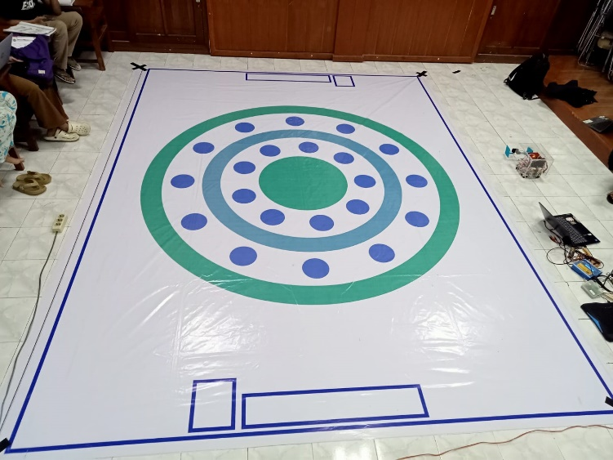

Gambar 1.1 Lapangan

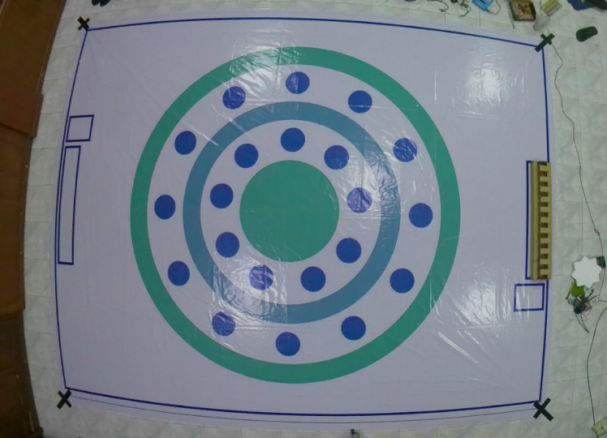

Gambar 1.2 Lapangan

1. **RAK**

Rak koin yang kami gunakan terbuat dari yellow board dengan ukuran Panjang 92cm, lebar 16cm dan tinggi 5cm. Bagian tengah dari rak terdapat 23 slot yang di gunakan untuk meletakkan koin, ukuran setiap slotnya memiliki Panjang 4cm, lebar 9cm dan tinggi 4cm

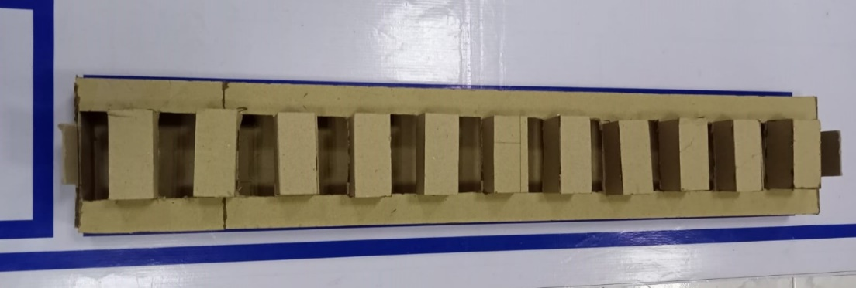

Gambar 2 Rak

1. **KOIN**

Koin yang kami gunakan terbuat dari Styrofoam yang berbentuk segi delapan dengan ukuran 20 cm x 20 cm dan tebal 3cm. Tim RR EL GANADOR telah menyiapkan koin sebanyak 12 koin.

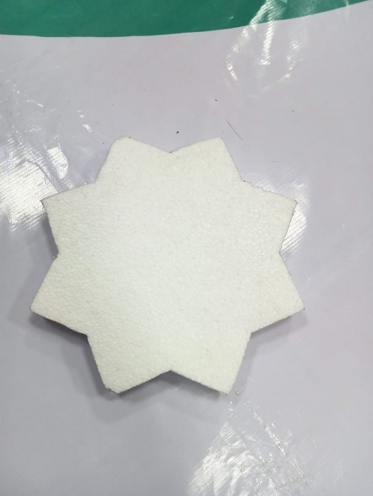

Gambar 3 Koin

1. **ROBOT**

Proses perakitan robot yang telah kami rancang sdah sepenuhnya jadi dan siap digunakan, ukuran robot memiliki Panjang 20cm, lebar 25cm dan tinggi 20cm. ukuran gripper memiliki Panjang 16cm dan lebar 20cm. Robot yang telah kami rancang sudah dapat berjalan, mengambil koin membawa dan meletakkan koin pada titik yang telah di tentukan nantinya.

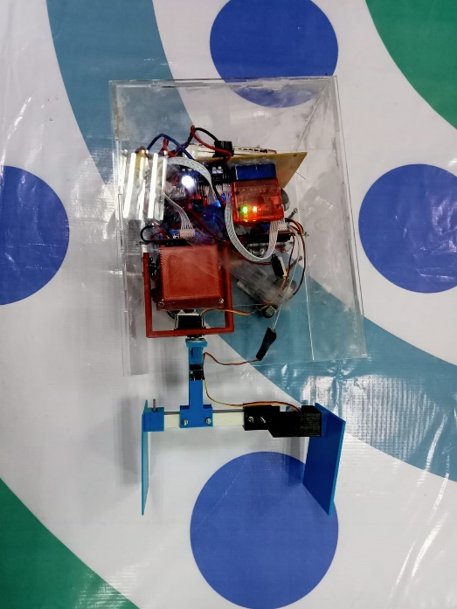

Gambar 4.1 Robot tampak atas

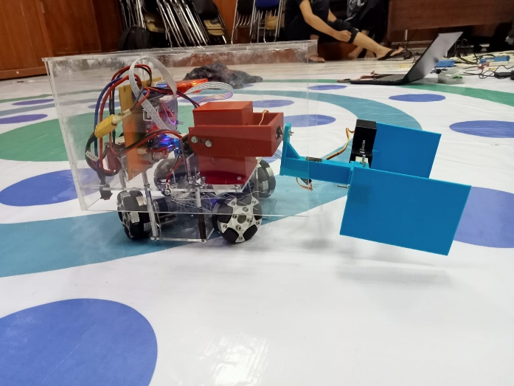

Gambar 4.2 Tampak samping

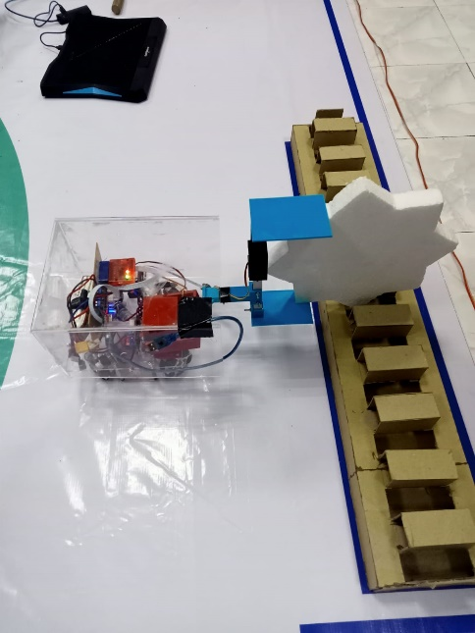

Gambar 4.3 Robot saat mengambil koin

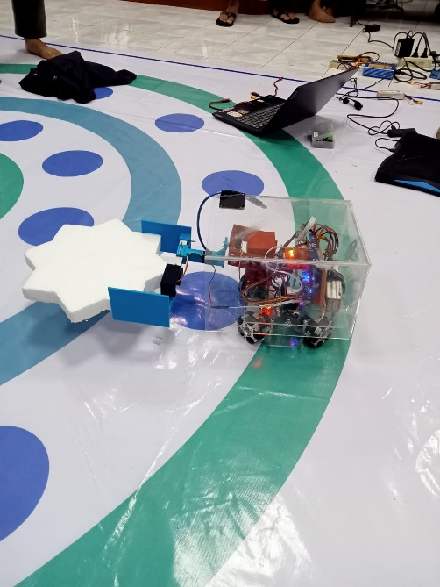

Gambar 4.4 Robot saat membawa koin

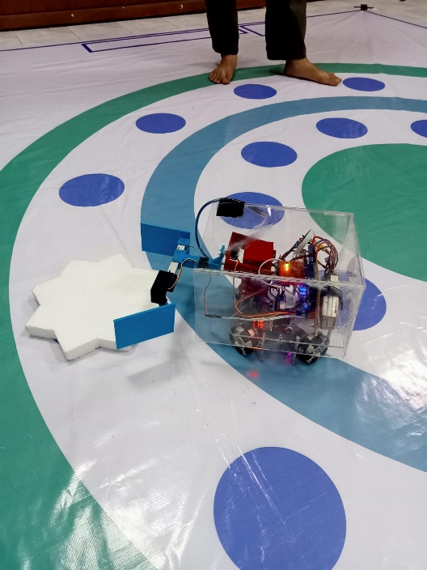

Gambar 4.5 Robot saat meletakkan koin

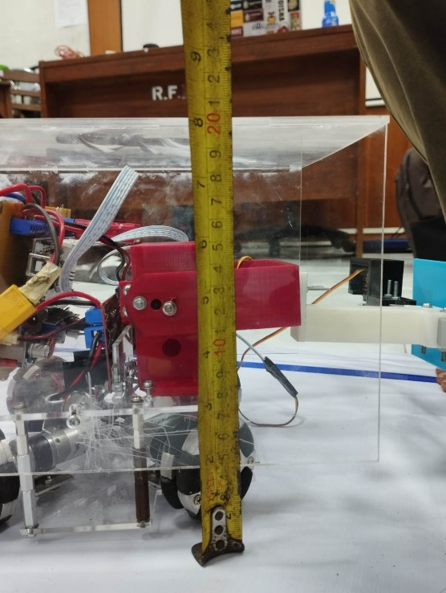

Gambar 4.6 Tinggi Robot

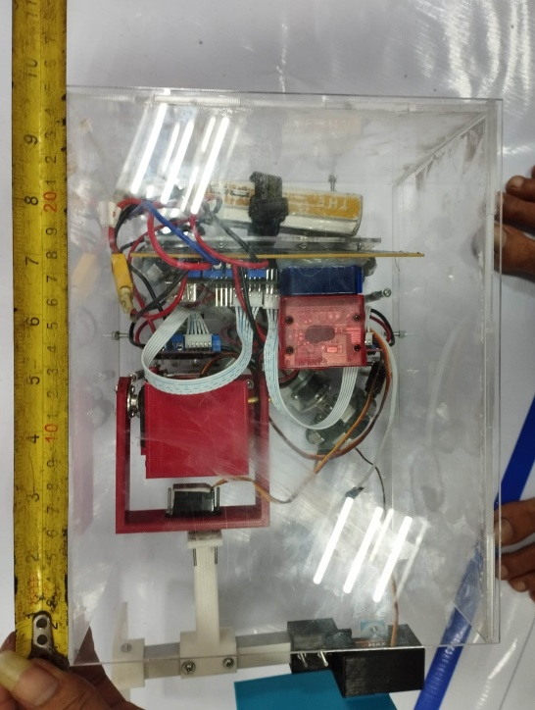

Gambar 4.7 Panjang Robot

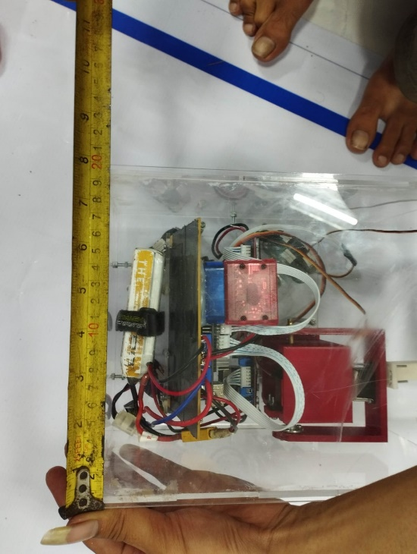

Gambar 4.8 Lebar Robot

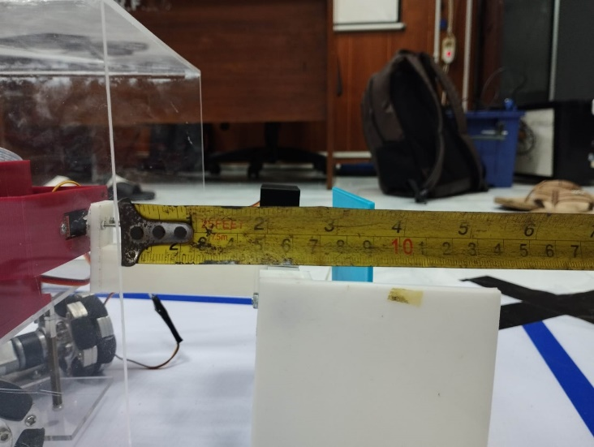

Gambar 4.9 Panjang Gripper